# PERAN ARSITEKTUR SEBAGAI PEREDUKSI STRES

# DI LINGKUNGAN KAMPUS FAKULTAS ARSITEKTUR

# DAN DESAIN UPN “VETERAN” JAWA TIMUR

**Nasywa Anindya Puspa1*, Kamila Jastisia Jasmin2, Naremdra Manggala S. L.3, Zahrah Khairunnisa’4, Muhammad Torif Yudha S.5 ,**

**Yusvika Ratri Harmunisa6**

1,2,3,4,5,6 Program Studi Arsitektur, Universitas Pembangunan Nasional “Veteran” Jawa Timur, Jl. Rungkut Madya No.1, Gn. Anyar, Kec. Gn. Anyar,

Surabaya, Jawa Timur 60294

[*22051010051@student.upnjatim.ac.id](mailto:%2A22051010051@student.upnjatim.ac.id)

# ABSTRAK

Stres pada mahasiswa di lingkungan pendidikan merupakan masalah utama yang menyebabkan menurunnya semangat dan tingkat produktivitas mereka. Arsitektur yang merupakan bidang keilmuan dalam lingkup perencanaan dan perancangan bangunan memiliki potensi untuk berperan dalam penataan ruang dalam maupun ruang luar sebagai pereduksi stres di lingkungan kampus. Upaya meningkatkan ketahanan mental mahasiswa guna mengurangi tingkat stres dan meningkatkan produktivitas mereka yaitu dengan merancang elemen serta desain yang berkontribusi pada lingkungan kampus yang lebih santai dan produktif meliputi tata ruang, warna, perabot, dan hiasan untuk mereduksi tingkat stres mahasiswa. Objek penelitian ini berfokus pada mahasiswa arsitektur Fakultas Arsitektur dan Desain UPN “Veteran” Jawa Timur. Penelitian dilakukan untuk mengetahui faktor-faktor arsitektural yang mempengaruhi kesehatan mental para mahasiswa dalam lingkungan kampus yang membuat produktivitas mereka menurun. Mengetahui peran arsitektur sendiri dalam menciptakan kenyamanan lingkungan kampus bagi mahasiswa karena stres akan lingkungan kampus menjadi tujuan utama dari penelitian ini dengan melakukan observasi serta wawancara untuk mendapatkan hasil yang di inginkan. Dari metode yang dilakukan tersebut hasilnya akan menunjukan bahwa setiap elemen arsitektural di lingkungan kampus mempengaruhi suasana ruangan dan berperan penting sebagai pereduksi stres bagi mahasiswa.

Kata-kunci: Arsitektur; Lingkungan Kampus; Pereduksi Stres

# THE ROLE OF ARCHITECTURE AS A STRESS REDUCER IN THE CAMPUS ENVIRONMENT OF THE FACULTY OF ARCHITECTURE AND DESIGN UPN “VETERAN” jAWA TIMUR

# *ABSTRACT*

*Stress among students in educational environments is a major problem that reduces their enthusiasm and productivity. Architecture, as a scientific discipline within the field of building planning and design, has the potential to play a role in the design of indoor and outdoor spaces as stress reducers in the campus environment. Efforts to increase the mental resilience of students to reduce stress levels and increase their productivity are being made by designing elements and designs that contribute to a more relaxed and productive campus environment, including spatial layout, colour, furniture and decoration to reduce students' stress levels. The subject of this research focuses on architecture students at the Faculty of Architecture and Design UPN "Veteran" East Java. The research was conducted to find out the architectural factors that affect the mental health of students in a campus environment that makes their productivity decrease. Knowing the role of architecture itself in creating a comfortable campus environment for students due to the stress of the campus environment is the main objective of this research. The method used is qualitative through observation and interview. The results of this study show that each architectural element in the campus environment affects the atmosphere of the room, and plays an important role as a stress reducer for students.*

***Keywords: Architecture; Campus environment; Stress reduction***

# PENDAHULUAN

Pemikiran, perasaan, dan juga perilaku para mahasiswa dapat dipengaruhi oleh keadaan lingkungan kampus. tekanan dan kesibjkan dalam lingkungan tersebut rentan menimbulkan stress bagi para mahasiswa. kurang istirahat, duduk mengerjakan dalam kurun waktu yang tergolong lama, juga dapat menjadi pemicu timbulnya gangguan jiwa baik secara fisik maupun secara psikologis terutama bagi mahasiswa arsitektur. objek penelitian ini berfokus pada mahasiswa arsitektur di Fakultas Arsitektur dan Desain UPN "Veteran" Jawa Timur.

Perasaan dan mood seseorang dapat dipengaruhi oleh desain secara arsitektural. Atmosfer yang menenangkan dan perasaan bahagia dapat diciptakan oleh pencahayaan alami, tata letak ruang yang terbuka, dan pemandangan yang menyenangkan. Namun, ruangan yang sempit, pencahayaan yang buruk, dan tata letak yang tidak teratur dapat menyebabkan ketidaknyamanan dan stres.

Berdasarkan dari sumber kamus, kata arsitektur *(architecture)*, memiliki arti seni dan ilmu untuk membangun bangunan. *Architecture* sendiri berasal dari kata *Archi* yaitu kepala, dan *techton* adalah tukang, Jadi, *architecture* artinya adalah karya kepala tukang. Menurut sumber lain dari Amos Rapoport, arsitektur merupakan suatu pembangunan yang secara sengaja dilakukan lingkungan fisik berubah dan dapat disesuaikan dengan skema-skema tata cara tertentu yang menekankan pada unsur sosial budaya. Dan juga menurut Djauhari Sumintardja, arsitektur adalah sesuatu yang dibuat oleh manusia untuk perlindungan diri dari ancaman dan kepentingan jiwa (kenyamanan dan ketenangan). Dari pengertian di atas dapat disimpulkan bahwa arsitektur merupakan pertahanan bagi manusia untuk menyesuaikan diri dengan lingkungan, sebagai perlindungan, serta sebagai alat untuk mendapat kenyamanan.

Lingkup kajian arsitektur dalam penelitian ini adalah lingkungan kampus. Nitisemito dalam Arianto (2013:195) berpendapat bahwa lingkungan kampus adalah segala sesuatu yang ada di sekitar mahasiswa yang dapat mempengaruhinya dalam mengerjakan tugas yang diberikan. Saputra (2021:2), lingkungan kampus melingkupi aspek sosial, fisik dan psikologi dalam institusi yang berpengaruh terhadap mahasiswa dalam melakukan tugasnya. Herlinda et al (2021:122), lingkungan kampus merupakan segala sesuatu yang ada di sekeliling mahasiswa dan dapat mempengaruhi dirinya dalam melakukan tugas yang diberikan. Sedangkan Agbozo et al (2017:13) berpendapat lingkungan kampus memiliki banyak hal yang dapat mempengaruhi aspek fisik dan mental. Kampus yang berkualitas sangat penting untuk menjaga mahasiswa tetap fokus terhadap berbagai tugas dan berkampus secara efektif.

Arsitektur dalam lingkungan kampus berpengaruh pada tingkat stres mahasiswa. menurut Irham Fahmi (2016:214) beliau mengartikan jika "Stres ialah suatu keadaan yang memaksa seseorang untuk melakukan sesuatu di luar kemampuan orang tersebut, jika stres ini terus diabaikan dengan tidak adanya solusi akan tetap terus berdampak terhadap kesehatannya. Stres tidak datang sendirinya, namun umumnya stres timbul dikarenakan kejadian yang menguasai kejiwaan seseorang, dan situasi tersebut diluar kemampuannya membuat hal tersebut yang merusak kesehatannya." Sedangkan menurut Lord (dalam Asih, et al., 2018:2) beliau mengartikan bahwa "Stres di dalam lingkungan kampus merupakan suatu ketegangan yang menghasilkan ketimpangan jiwa dan raga, yang dapat menguasai emosi, tahap berpikir, dan keadaan mahasiswa. Biasanya, stres yang dialami oleh mahasiswa yaitu pengalaman stres yang berhubungan dengan kampus".

Masalah yang akan dibahas dalam penelitian ini adalah ‘Bagaimana peran arsitektur sebagai pereduksi stres di lingkungan kampus Fakultas Arsitektur dan Desain UPN “Veteran” Jawa Timur’. Tujuan Penelitian ini adalah untuk mengetahui peran arsitektur sebagai pereduksi stres di lingkungan kampus fakultas arsitektur dan desain UPN “Veteran” Jawa Timur.

# METODE

Metode pengumpulan data dalam penelitian ini menggunakan metode kualitatif berupa observasi dan wawancara*.* Metode observasi digunakan untuk mengamati kondisi psikis responden dan lingkungan atau desain ruangan pada tempat mereka berkegiatan di Fakultas Arsitektur dan Desain, karena hal tersebut dapat mempengaruhi tingkat stres. Metode wawancara dilakukan untuk mengambil informasi terkait peran arsitektur di lingkungan Fakultas Arsitektur dan Desain secara akurat langsung melalui narasumber.

# HASIL DAN PEMBAHASAN

Desain lingkungan kampus mempunyai peran yang penting dalam meningkatkan produktivitas para mahasiswanya. Penambahan beberapa furnitur juga dapat berpengaruh, seperti peletakan tanaman hijau dan kolam di dalam maupun luar ruangan merupakan solusi sederhana dalam menghadirkan suasana alam. Keberadaan tanaman dapat meningkatkan konsentrasi karena kualitas udara yang lebih baik dan dapat mempengaruhi kesehatan psikologis seperti memperbaiki suasana hati dan mengurangi stres.

Pencahayaan yang buruk dapat mengakibatkan kelelahan mental, kerusakan alat penglihatan dan dapat mempengaruhi kenyamanan pada ruang. Bloemberg, dkk (2009) mengungkapkan bahwa *The Coalition for Health Environment Research* (2004) merekomendasikan pencahayaan tidak langsung yang hangat, karena dapat menciptakan lingkungan yang lebih alami dan menyenangkan sehingga kinerja tetap terjaga. Pencahayaan dapat berupa cahaya alami melalui jendela ataupun skylight dan cahaya buatan yang berasal dari lampu. Pencahayaan dalam suatu ruangan hendaknya disesuaikan dengan SNI sesuai dengan fungsi agar ruang dapat digunakan dengan baik.

Pemilihan warna lampu juga dapat mempengaruhi ruangan dan suasana di dalamnya. Tata letak ruangan juga dapat mempengaruhi kesehatan dan kesejahteraan mahasiswa. Desain lingkungan yang bebas dan multifungsi dapat menjadi salah satu solusi mengurangi tingkat stres. Berbagai faktor yang dapat memicu stress di lingkup kampus seperti kondisi fisik yang buruk, jadwal perkuliahan yang padat, atau beban mahasiswa yang berat. Desain kampus yang kurang baik dapat memicu stres, kecemasan dan berujung pada kinerja yang buruk. Kampus sebaiknya memiliki area bersantai yang dapat dikunjungi mahasiswanya saat merasa jenuh sehingga dapat membantu menurunkan stres dan dapat melakukan kegiatan dalam keadaan lebih segar.

**Ruang Dalam**

Dalam lingkungan kampus Fakultas Arsitektur dan Desain UPN Veteran Jawa Timur masih memiliki banyak kekurangan atau hal yang membuat mahasiswa maupun dosen tidak nyaman dan membuat menurunnya produktivitas ketika berada di lingkungan fakultas dan memilih untuk berada di tempat lain di luar fakultas, berdasarkan pengalaman dari para mahasiswa mereka masih memiliki beberapa keluhan. Mereka lebih memilih untuk belajar di luar kampus daripada di dalam kelas ketika setelah mata kuliah karena ruang kelas yang kurang nyaman dalam pencahayaan dan fasilitasnya membuat mahasiswa memilih tempat lain daripada studio atau ruang kelas.

Fakultas Arsitektur dan Desain sendiri memiliki beberapa kelas studio untuk keperluan menggambar. Fokus penelitian dilakukan pada ruang studio 3.1 yang memiliki kapasitas 50. Dimulai dari furnitur yang ada dalam ruangan sebagai penunjang pembelajaran, didapatkan data bahwa meja dan kursi memiliki ketinggian berbeda, beberapa permukaan meja mengelupas sehingga permukaan tidak rata, serta material kursi menggunakan besi yang menimbulkan suara bising ketika digeser. Furnitur ruang studio 3.1 dianggap kurang efektif untuk menunjang pembelajaran terutama untuk kegiatan menggambar yang memerlukan permukaan meja yang rata. Kepadatan kapasitas dalam satu studio juga terlalu banyak, hal tersebut menambah stress mahasiswa karena di dalam studio situasi harus kondusif untuk membuat suasana studio yang nyaman.

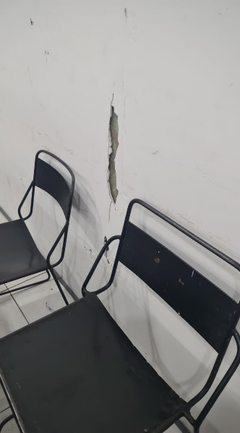 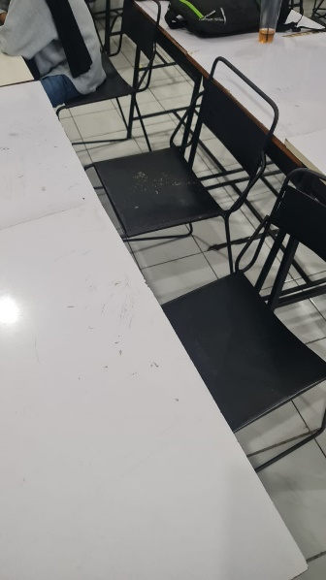 

Gambar 1. Meja dan Kursi ruang kelas

(Sumber: Dokumen pribadi, 2024).

Dari segi kenyamanan pendengaran juga dinilai kurang dapat menangkal suara tak diinginkan dari luar. Pada saat proses pembelajaran kerap terdengar suara kendaraan bermotor yang lalu lalang, suara orang dari luar yang tengah melintasi koridor juga dapat terdengar dari dalam ruang kelas. hal tersebut tentunya dapat memecah konsentrasi orang yang berada dalam ruangan.

Jika dilihat dari kenyamanan termal, ruang-ruang kelas dalam fakultas Arsitektur dan Desain tergolong nyaman karena menggunakan bantuan penghawaan dari AC. Suhu di dalam ruang kelas dapat terasa sangat panas jika hanya menggunakan penghawaan buatan. Hal tersebut dapat disebabkan karena faktor orientasi bangunan dan juga angin. Walaupun jendela dan seluruh bukaan sudah dibuka dengan maksimal sangat minim aliran udara yang dapat masuk ke dalam ruangan, sehingga tidak terjadi pertukaran udara dalam ruang kelas tersebut.

Dari segi pencahayaan, jendela hanya terletak pada satu sisi dinding sehingga pada pagi-siang hari masih memerlukan bantuan pencahayaan lampu untuk keperluan aktivitas yang membutuhkan fokus tinggi, seperti menggambar. Namun, untuk aktivitas yang tidak membutuhkan fokus terhadap detail seperti mendengarkan materi, pencahayaan alami tanpa bantuan lampu pada pagi-siang hari masih tergolong nyaman.

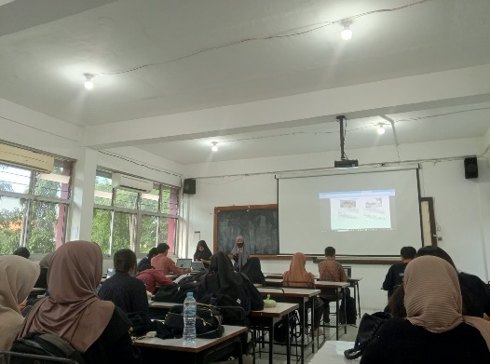

Gambar 2. Ruang kelas saat siang hari dengan bantuan cahaya lampu

(Sumber: Dokumen pribadi, 2024).

**Ruang Luar**

Tidak hanya dilihat dari segi ruang dalam seperti kelas saja, lingkungan sekitar atau fasilitas di luar kelas juga perlu di perhatikan. Objek yang diambil dalam penelitian ini adalah gazebo yang tepat berada di tengah, dikelilingi oleh massa gedung. Gazebo yang ada di fakultas ini dianggap kurang bekerja dengan maksimal. Tujuan utama adanya gazebo ini yaitu sebagai tempat belajar para mahasiswa ketika stress belajar di dalam ruangan. Namun, fasilitas seperti meja dan kursi yang tidak sesuai standar membuat kurang nyaman pengguna. Sirkulasi angin yang kurang juga dapat membuat keproduktifitasan mahasiswa ketika di gazebo tersebut menurun sehingga mereka memilih belajar di luar kampus daripada memanfaatkan fasilitas yang ada dalam kampus.

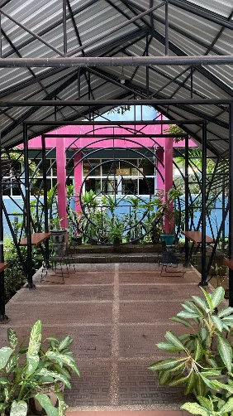

Gambar 3. Meja dan Kusi Gazebo

(Sumber: Dokumen pribadi, 2024).

Dari segi kenyamanan pendengaran, gazebo yang terletak di ruang luar tidak dapat memprediksi kebisingan yang terjadi, sehingga kebisingan tidak menentu dan tergantung pada situasi yang ada, seperti intensitas mahasiswa yang terkadang bisa ramai dan bisa sepi, terdapat suara burung, kendaraan bermotor, atau suara dari pengguna gedung Fakultas Arsitektur dan Desain lainnya. Tempat yang tenang dan damai dapat mengurangi stres karena mampu membantu menenangkan pikiran dan tubuh serta dapat meningkatkan kefokusan. Berdasarkan observasi, untuk kondisi pada ruang luar dan fungsinya yang lebih santai, kenyamanan pendengaran di lingkungan gazebo tengah ini masih dalam batas wajar.

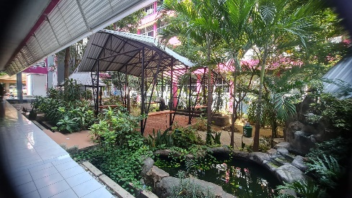

Gambar 4. Gazebo Fakults Arsitektur dan Desain

(Sumber: Dokumen pribadi, 2024).

Untuk kenyamanan termal sendiri, area gazebo ini dapat dikatakan kurang baik dikarenakan letaknya yang berada di tengah sebuah massa yang menjulang tinggi sehingga aliran udara tidak dapat mengalir bebas mengakibatkan udara terasa lebih panas walaupun daerah gazebo tengah telah mendapat efek shading dari bangunan yang mengelilinginya dan telah ditanami pohon-pohon rindang.

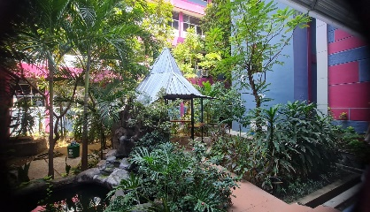

Gambar 5. Tanaman sekitar Gazebo

(Sumber: Dokumen pribadi, 2024).

Peletakan kolam ikan juga bisa digunakan sebagai sarana untuk mengurangi stres. Dengan mendengar suara air mengalir dan ikan berenang dapat memberikan efek menenangkan bagi tubuh. Tetapi kondisi kolam ikan yang terdapat di gazebo tengah yang kurang terawat membuat mahasiswa tidak bisa menikmati kolam yang ada karena ikan tidak dapat terlihat dan terkadang tercium aroma tidak sedap dari kolam. Selain itu peletakan kolam di tengah bangunan yang mana sering terdengar suara dari berbagai arah menyebabkan suara air kolam yang mengalir tidak dapat terdengar.

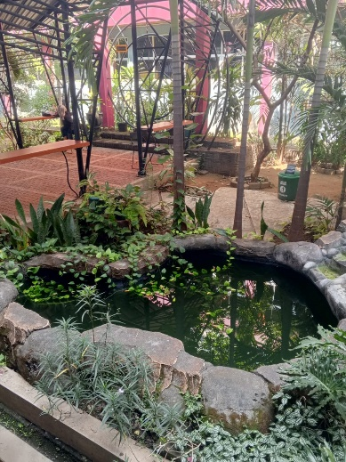

Gambar 6. Kolam Ikan

(Sumber: Dokumen pribadi, 2024).

# KESIMPULAN

Kenyamanan ruang dan lingkungan kampus sangat berpengaruh terhadap kenyamanan dan kesehatan mental mahasiswa. Berdasarkan hasil observasi dan wawancara yang telah kami lakukan di lingkungan Fakultas Arsitektur dan Desain maka dapat disimpulkan bahwa ruang dalam dan ruang luar di Fakultas Arsitektur dan Desain masih terdapat banyak kekurangan. Pada ruang dalam, tepatnya di studio 3.1, kondisi furnitur kurang mendukung untuk pembelajaran serta kapasitas ruang yang terlalu banyak membuat produktivitas mahasiswa menurun dan menimbulkan rasa tidak nyaman ketika berada di dalam studio dalam jangka waktu yang panjang.

Pada ruang luar, peletakan gazebo di tengah massa bangunan juga membuat aliran udara kurang lancar, memiliki furnitur yang kurang memadai, elemen pendukung *landscape* yang kurang terawat, serta kebisingan yang tidak dapat dikontrol. Setiap elemen arsitektur di lingkungan Fakultas Arsitektur dan Desain berdampak pada tingkat stres mahasiswa dalam menjalani kegiatan di dalamnya. Elemen arsitektural yang ada pada ruang dalam dan ruang luar belum didesain dengan cukup baik untuk dapat mereduksi tingkat stres pada mahasiswa yang menggunakannya.

# UCAPAN TERIMA KASIH

Kami menyampaikan terima kasih kepada seluruh responden mahasiswa Fakultas Arsitektur dan Desain yang telah berpartisipasi dalam penelitian ini. Kontribusi mereka dalam memberikan data dan pandangan sangat berarti bagi kesuksesan penelitian ini. Tidak lupa, kami juga ingin berterimakasih terhadap semua pihak yang terlibat secara langsung ataupun tidak secara langsung membantu dalam proses pengumpulan data, analisis, dan penyusunan artikel ini.

# DAFTAR PUSTAKA

Alkathiri, A. T. B., & Sari, Y. (t.t.). *PENGARUH WARNA TERHADAP PRODUKTIVITAS KARYAWAN KANTOR*. *3*(3).

Bagaskara, J. H., Saputra, B. D., & Setyowati, E. (2018). PENGARUH KUALITAS RUANG TERHADAP EFEKTIVITAS PENGGUNAAN RUANG STUDIO PERANCANGAN ARSITEKTUR. *IMAJI*, *1*, 1–11.

Fitria, T. A. (2018). PENGARUH SETING RUANG TERHADAP PERILAKU PENGGUNA DENGAN PENDEKATAN BEHAVIORAL MAPPING. *Jurnal Arsitektur dan Perencanaan (JUARA)*, *1*(2), 183–206. https://doi.org/10.31101/juara.v1i2.775

Islami, G. (2024). ARSITEKTUR DAN KESEHATAN MENTAL: MENCIPTAKAN LINGKUNGAN YANG MENDUKUNG KESEJAHTERAAN JIWA. *IMAJI*, *1*.

Larasati, D., Pratignyo, L. S., & Sofiyat, A. I. (2022). *PENGARUH FASILITAS KAMPUS DAN KUALITAS PELAYANAN TERHADAP KEPUASAN MAHASISWA DENGAN METODE SEM*. *04*(1).

Lina, H. M. (2021). Kenyamanan Ruang Kuliah di Kampus ITB: Sebuah Persepsi Mahasiswa. *Jurnal Lingkungan Binaan Indonesia*, *10*(4), 199–206. https://doi.org/10.32315/jlbi.v10i4.16

Mulyawan, Y. S., & Setiawan, W. (2023). *PENGARUH DESAIN ARSITEKTUR TERHADAP KUALITAS KERJA PADA FENOMENA LINGKUNGAN UNDERPRESSURE*. 844–851.

Musabiq, S., & Karimah, I. (2018). Gambaran Stress dan Dampaknya Pada Mahasiswa. *Insight: Jurnal Ilmiah Psikologi*, *20*(2), 74. https://doi.org/10.26486/psikologi.v20i2.240

Pertiwi, S. D., & Nuffida, N. E. (2017). Penanganan Post Traumatic Stress Disorder (PTSD) pada Korban Bencana Lumpur Sidoarjo dengan Pendekatan Arsitektur Perilaku. *Jurnal Sains dan Seni ITS*, *6*(2), G279–G283. https://doi.org/10.12962/j23373520.v6i2.26997

Putratama, K. A. (2020). *PERENCANAAN DAN PERANCANGAN MENTAL HEALTH CARE, KECAMATAN BACIRO , DAERAH ISTIMEWA YOGYAKARTA DENGAN PENDEKATAN BIOPHILIC ARSITEKTUR*. Universitas Atma Jaya.

Ramadhan, R., & Gandha, M. V. (2024). EKSPLORASI PENGARUH DESAIN BANGUNAN TERHADAP KESEJAHTERAAN MENTAL DAN PENANGGULANGAN DEPRESI. *Jurnal Sains, Teknologi, Urban, Perancangan, Arsitektur (Stupa)*, *6*(1), 83–96. https://doi.org/10.24912/stupa.v6i1.27452

Rizky, S. F., & Zahrah, A. (2021). Arsitektur Hunian untuk Penderita Gangguan Kesehatan Mental. *Jurnal Sosiologi USK (Media Pemikiran & Aplikasi)*, *15*(2), 155–173. https://doi.org/10.24815/jsu.v15i2.21452

Subrata, D. D. J., & Syamsiyah, N. R. (2023). ARSITEKTUR SEBAGAI PENYEDIA RUANG KETAHANANAN MENTAL KARENA STRES AKADEMIK DI LINGKUNGAN KAMPUS UMS. *Prosiding (SIAR) Seminar Ilmiah Arsitektur*.

Tristan, P., Laurent, J., & Felicita, L. (2021). *Pengaruh Psikologi Ruangan Bangunan Universitas Ciputra Terhadap Motivasi Belajar Mahasiswa*. *1*.

Widyakusuma, O. A. (2013). *DAMPAK ELEMEN INTERIOR TERHADAP PSIKOLOGIS DAN PERILAKU PENGGUNA RUANG*.